Der Lichtelektrische Effekt – Phänomene, Widersprüche, Deutung
Die kinetische Energie eines Elektrons kann mit Hilfe eines elektrischen Feldes verändert werden. Somit müsste einem Elektron auch mit dem elektrischen Feld einer elektromagnetischen Welle Energie zugeführt werden können. Ist die Energie groß genug, müsste sich das Elektron aus einem Metall heraus lösen lassen. Entsprechende Modellrechnungen führen aber zu Widersprüchen zum Photoeffekt.
Zur Vereinfachung soll im Folgenden die Wechselwirkung eines Elektrons mit dem zeitabhängigen elektrischen Feld einer ebenen eindimensionalen elektromagnetischen Welle betrachtet werden. Das Elektron soll, wie in der folgenden Abbildung dargestellt, zunächst an der Stelle $x_{0}$ genau auf der x - Achse ruhen. Zum Zeitpunkt $t=0 s$ erreicht die genau in
x - Richtung laufende Welle das Elektron. Somit befindet sich das Elektron für $t≥0 s$ in einem (zeitlich veränderlichen) elektrischen Feld der Stärke
$E\left(t\right)=E_{0}∙\sin{(ω∙t)}$.
(Der Einfluss des magnetischen Feldes wird vernachlässigt.)

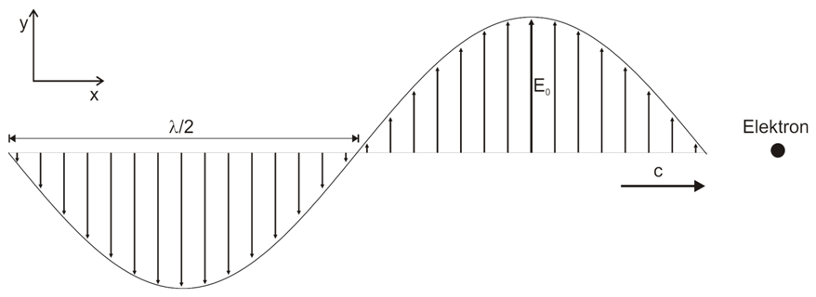
Abbildung: Die Welle erreicht das zunächst noch ruhende Elektron.
Elektron
an der Stelle x₀

x
E
c
„Momentaufnahme zum Zeitpunkt t = 0 s
- Leiten Sie einen Term für die zeitabhängige Beschleunigung $a(t)$ her, die das Elektron in
dem elektromagnetischen Wechselfeld erfährt.
- Zeigen Sie, dass die Geschwindigkeits - Zeit - Funktion des Elektrons
$v\left(t\right)=\frac{e∙E_{0}}{m∙ω}∙\left(1-cos\left(ω∙t\right)\right)$ lautet.
- Leiten Sie den Term her, der die maximale kinetische Energie an-
gibt, die das Elektron während der Wechselwirkung mit der elektromagnetischen Welle
erreicht.
Für die maximale kinetische Energie, die ein (anfänglich ruhendes) Elektron durch Wechselwirkung mit einer elektromagnetischen Welle erreichen kann, gilt also:
$$E_{kin, max} \sim \frac{e^{2}∙{E_{0}}^{2}}{m∙4{∙π^{2}∙f}^{2}}$$- Analysieren Sie, inwiefern diese nach der klassischen Theorie gewonnene Formel im Wi-
derspruch zu wesentlichen experimentellen Befunden beim Photoeffekt steht.
Hinweis: Das Quadrat der Amplitude der elektrischen Feldstärke (also $E_{0}^{2}$ ) ist propor- tional zur sogenannten Intensität (also der Energie pro Zeit und Fläche) der
elektromagnetischen Welle.

Lösungen:

Auf das Elektron wirkt die Kraft $F_{el}(t)=e∙E(t)$ mit $E\left(t\right)=E_{0}∙\sin\left(ω∙t\right)$
also folgt: $F_{el}(t)=e∙E_{0}∙\sin\left(ω∙t\right)$.
Mit $F=m∙a$ folgt: $a\left(t\right)=\frac{e∙E_{0}}{m}∙\sin\left(ω∙t\right)$
Um zu überprüfen, ob sich die gegebene Geschwindigkeits - Zeit - Funktion $v(t)$ aus der Beschleunigungs - Zeit - Funktion $a(t)$ ergibt, könnte $a(t)$ integriert werden, es ist aber einfacher $v(t)$ abzuleiten und zu zeigen, dass diese Ableitung gerade gleich der Beschleunigungs - Zeit - Funktion $a(t)$ ist:
$$\dot{v}\left(t\right)=\frac{d}{dt}\left(\frac{e∙E_{0}}{m∙ω}∙\left(1-cos\left(ω∙t\right)\right)\right)=\frac{e∙E_{0}}{m∙ω}∙\left(0-(-sin\left(ω∙t\right))∙ω\right)$$Vereinfachen liefert:
$$\dot{v}\left(t\right)=\frac{e∙E_{0}}{m}∙\sin\left(ω∙t\right)=a(t)$$Alternativer Lösungsweg: Integration von $a(t)$:
$$v\left(t\right)=\int_{0}^{t}{a\left(τ\right)}dτ=\int_{0}^{t}{\frac{e∙E_{0}}{m}∙\sin\left(ω∙τ\right)}dτ \\ v\left(t\right)={\left[-\frac{e∙E_{0}}{m∙ω}∙\cos\left(ω∙τ\right)\right]}_{0}^{t}=-\frac{e∙E_{0}}{m∙ω}∙\cos\left(ω∙t\right)-\left(-\frac{e∙E_{0}}{m∙ω}∙\cos\left(ω∙0\right)\right) \\ v\left(t\right)=-\frac{e∙E_{0}}{m∙ω}∙\cos\left(ω∙t\right)+\frac{e∙E_{0}}{m∙ω}∙1=\frac{e∙E_{0}}{m∙ω}∙\left(1-\cos\left(ω∙t\right)\right)$$
Die kinetische Energie beträgt damit:
$$E_{kin}=\frac{1}{2}∙m∙{\left(v\left(t\right)\right)}^{2}=\frac{1}{2}∙m∙{\left(\frac{e∙E_{0}}{m∙ω}∙\left(1-\cos\left(ω∙t\right)\right)\right)}^{2}= … \\ E_{kin}=\frac{1}{2}∙\frac{e^{2}∙{E_{0}}^{2}}{m∙ω^{2}}∙{\left(1-\cos\left(ω∙t\right)\right)}^{2}$$
Die maximale kinetische Energie besitzt das Elektron gemäß dieser Formel genau dann, wenn der Term ${\left(1-\cos\left(ω∙t\right)\right)}^{2}$ maximal ist. Dies ist genau dann der Fall, wenn der
Term $(-\cos\left(ω∙t\right))$ gleich „+1“ ist. Dies ist gerade bei $t=T/2$ der Fall, denn dann ist der $cos$-Term gerade gleich „ -1 “. Damit gilt:
$$E_{kin, max}=\frac{1}{2}∙\frac{e^{2}∙{E_{0}}^{2}}{m∙ω^{2}}∙{\left(1-\cos\left(ω∙\frac{T}{2}\right)\right)}^{2}=\frac{1}{2}∙\frac{e^{2}∙{E_{0}}^{2}}{m∙ω^{2}}∙{\left(1-\left(-1\right)\right)}^{2} \\ E_{kin, max}=\frac{1}{2}∙\frac{e^{2}∙{E_{0}}^{2}}{m∙ω^{2}}∙{\left(2\right)}^{2}=2∙\frac{e^{2}∙{E_{0}}^{2}}{m∙ω^{2}}$$
Gemäß der angegebenen Beziehung ist die maximale Energie $E_{kin, max}$ des Elektrons proportional zu $E_{0}^{2}$ also zur Intensität der einfallenden Welle und umgekehrt proportional zum Quadrat der Frequenz. Somit sollte die (maximale) Energie der ausgelösten Elektronen (nach dieser klassischen Theorie) mit der Intensität ansteigen. Das Experiment zeigt jedoch, dass die maximale Energie der Elektronen von der Intensität überhaupt nicht abhängt.
Weiterhin müsste die Energie der ausgelösten Elektronen mit zunehmender Frequenz abnehmen; das Experiment zeigt jedoch, dass die Energie (gemäß ) mit der Frequenz zunimmt. [Umgekehrt ist die Energie bei kleinen Frequenzen nicht etwa größer, sondern es werden unterhalb der Grenzfrequenz sogar überhaupt keine Elektronen ausgelöst, selbst wenn man die Intensität stark erhöht.]

